بسم الله الرحمن الرحیم

سری اول تمرینات درس شبیه سازی

حسین محمدی

96101035

هشدار: این برنامه از کتابخانه graphics.py استفاده می کند و زمان به نسبت کمی برای اجرا نیاز دارد. ( تضمین نمی شود که stack overflow برای دقت های مانیتور رخ ندهد ولکن تا ارتفاع 1000 پیکسل کد به خوبی ران می شود.(

آلگوریتم این برنامه معلوم است:

در هر مرحله حلقه (حلقه ثانویه)، یک لیست گرفته می شود که لیست عددهای مثلث خیام – پاسکال مرحله قبلی است و در حلقه(حلقه اولیه) چک می شود که اگر عدد زوج بود، پیکسلی درج نشود و در صورت فرد بودن، پیکسل روشن(رنگی) شود، البته آدرس دادن محل پیکسل ها نیاز به کمی کار دارد و برای مراحلی که شماره مرحله زوج یا فرد است، متفاوت است(زیرا تراز کردن این حالات کمی متفاوت است) که با آزمون و خطا به راحتی می توان پیکسل ها را تراز کرد. سپس در نهایت جای دو لیست یعنی لیست فعلی و لیست قبلی عوض می شود تا برای مرحله بعد آماده شود.

k تعداد مراحلی است که مثلث خیام-پاسکال جلو می رود و width, height هم طول و عرض هستند و متغیر spaces مشخص می کند که در هر ردیف چند پیکسل پایین برویم.(علی الاصول باید یک پیکسل باشد ولی یک پیکسل به ما نمایش خوبی نمی دهد)

در زیر یک نمونه ازکد آمده است:

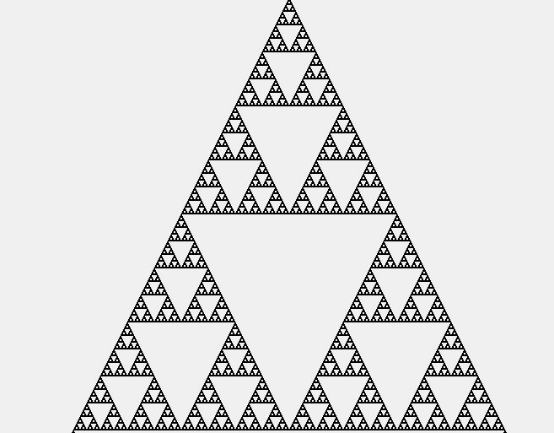

ساختار همچنان ادامه می یابد ولکن صفحه نمایش دارای عرض کافی نیست و کتابخانه قابلیت اسکرول ندارد.